Mercredi 25 mars 2020 – Wednesday, 25th March 2020 - CE2
Bonjour à tous mes élèves ! J’espère que vous êtes en pleine forme ! Voici le programme de ce mercredi. Très belle journée !
Français
- Le phonème [ j ] et ses graphies

- Complète les mots croisés

- Ecris et mémorise les mots suivants : un conseil – un vieux fauteuil – des yeux curieux – des pièces anciennes

Dictée n°2 sur le son [ j ]
A dicter à votre enfant (si vous travaillez / télétravaillez et que vous manquez de temps pour ce faire, faites-le moi savoir : je vous transmettrai un fichier audio)
" Lucien a besoin de quelques conseils pour son exposé d’histoire. Il se rend chez sa grand-mère. Ils s’installent dans les fauteuils confortables du salon. La pièce est remplie de meubles anciens. Il y a un vieux piano en plein milieu.»

- Votre enfant s’auto-corrige. Si des erreurs subsistent, lui montrer le mot concerné et lui demander de faire une proposition de correction : il a le droit de regarder dans son mémo français pour la conjugaison.

- Conjugaison des verbes être et avoir : réinvestissement

- Lis le texte à voix haute
« Le kangourou est un mammifère. La femelle a une grande poche sur le ventre. Le mâle n’a pas de poche. À la naissance, le bébé kangourou n’est pas entièrement formé. Il est minuscule. Il n’a pas de poils. // Ses pattes arrière ne sont pas finies. Il ne voit pas clair. Dès qu’il vient au monde, il va vers la poche de sa mère, en s’accrochant à sa fourrure. Quand il commence à sortir de la poche, il a sept mois. Mais quand il a peur ou quand il veut téter, il met sa tête dans la poche. Le kangourou ne court pas, il saute. Avec ses longues pattes puissantes, il bondit comme un ressort. Il peut faire des bonds de plus de neuf mètres. Sa longue queue lui sert à garder l’équilibre quand il saute. Il se nourrit la nuit. Il mange de l’herbe et des feuilles. Il est herbivore. »
- Récris le texte jusque « poils» en parlant de plusieurs kangourous : « Les kangourous… ». Fais bien attention à la conjugaison des verbes !
- Trouve les trois adjectifs dans les sept premières phrases : quels sont-ils ?

Mathématiques
1- Rappel n°4 sur les conversions de mesures de longueur.
Fiche en PJ

2- Calcul mental : ajouter ou enlever 8 à un nombre > 1 000 – exercice oral
3427 ; 2743 ; 4926

3- Problèmes : réinvestissement
Résoudre les 4 problèmes de la fiche

4- S’entrainer à la technique de multiplication posée
- 38 ; 75 x 62

5– Savoir lire l’heure - Révision
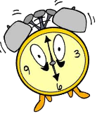 | HORODATOR |  |  | 5
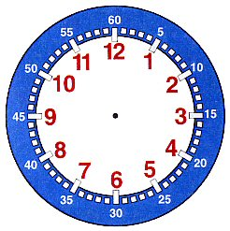
Il est 8 h 45 |  | Il est 4 h 30 | Il est 2 h 15

 | HORODATOR |  |  | 6
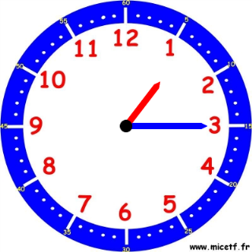 |  | 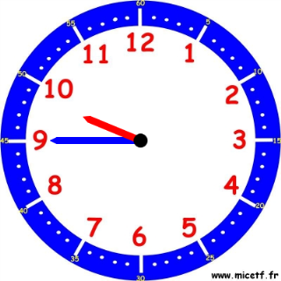 | 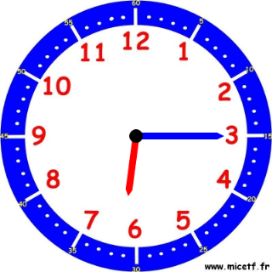
Il est…..h….min |  | Il est…..h….min | Il est…..h….min

4- Jeu Dépasse pas 100
Joue avec tes parents ou tes frères et sœurs ! Compter tout en s’amusant en famille grâce à ce jeu que les CE2 connaissent

English - Drawing

Gary needs 5 batteries to play with his Play-Station !
Colour and find them !
English – food

Sing and repeat !
https://www.youtube.com/watch?v=oc-O3AD4xKE&list=PLYXHP02YA5qxeQ1BqLnQH4ECW_DxVdLI3

English – reviewing

Sur le site Cned https://ecole.cned.fr/ (s’inscrire si non déjà fait)
Aller sur la rubrique CE2 / anglais / livre numérique 3 « Je discute » et faire les activités de la page 8 à 12

English – sport

Parce qu’il faut aussi bouger et en anglais c’est encore mieux !
Sur la chaine Youtube, tu peux suivre en direct à 9 h « P.E with Joe »
Sinon voici la séance de mardi matin https://www.youtube.com/watch?v=6v-a_dpwhro

Art plastique

Comme tu le sais peut-être, beaucoup de personnes sortent sur leur balcon le soir pour applaudir les soignants des hôpitaux de France qui prennent soin des malades.
Je te propose une action à ton niveau, dessiner ou peindre des fleurs que tu accrocheras à tes fenêtres, ton balcon si tu en as un, la grille de ton jardin…le jeudi 26 mars prochain.
Aujourd’hui, fais connaissance avec l’artiste américain Andy Wharhol (cf. Pièce jointe)
A tes crayons et pinceaux !

